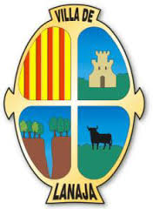 AYUNTAMIENTO DE LANAJA
BIBLIOTECA PÚBLICA

INSTRUCCIONES -BOOKCROSSING-

- COGE UN LIBRO DE ESTE PUNTO (QUIOSCO), DEJA OTRO EN SU LUGAR Y DISFRUTA DE ÉL DE MANERA LIBRE Y GRATUITA.
- NO COJAS MÁS DE UN LIBRO A LA VEZ, A LOS DEMÁS AMANTES DE LA LECTURA LES GUSTARÁ ENCONTRAR ALGUNO.
- SI UN LIBRO TE GUSTA Y TE LO QUEDAS, DEJA AL MENOS DOS EN SU LUGAR (INTENTA QUE SEA ALGO EXCEPCIONAL)
- PROCURA LEER EL LIBRO EN EL PLAZO DE UN MES PARA QUE CONTINÚE EL VIAJE Y NO QUEDE OLVIDADO EN TU ESTANTERÍA.
- LOS LIBROS SON DELICADOS: CUÍDALOS Y REPARA AQUELLOS QUE DURANTE EL VIAJE HAYAN SUFRIDO ALGÚN DESPERFECTO.
- DIFUNDE EL ESPÍRITU BOOKCROSSING: CUANTA MÁS GENTE PARTICIPE, MEJOR. CAZANDO Y LIBERANDO LIBROS. ESTO ES EL BOOKCROSSING: UN CRUCE DE CAMINOS DONDE LOS LIBROS VAN Y VIENEN, BUSCANDO ENCONTRAR SIEMPRE A UN NUEVO LECTOR.

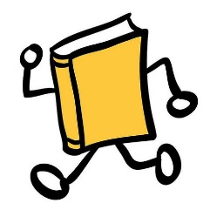 JULIO 2021

